Bildexempel på vägområden och röjning
Definitioner inom vägområdet
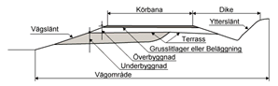
Skiss över röjning och slåtter längs vägen
Röjning för förbättrad sikt och trafiksäkerhet. Tänk på att träd intill belysningsstolpar måste rensas så att bättre ljusspridning erhålls. Ordentligt utförd röjning inom vägområdet ökar också upptorkning av vägen vilket förbättrar bärigheten.
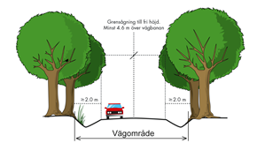
Förslag till planutformning av fastighetsutfart mot enskild väg
(inkl sidotrumma)
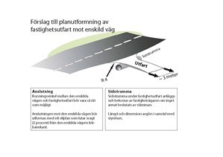
Exempel på en vägs nedbrytning
När vägen utsätts för höga axellaster uppstår spänningar och töjningar i både beläggning och vägkropp. Trycktöjningar i beläggningens ovansida och dragtöjningar i dess undersida gör att asfalten spricker. Töjning i underliggande bär- och förstärkningslager, kan också leda till permanenta deformationer i form av spår och sättningar. Det är stor skillnad på slitage som en tung lastbil förorsakar jämfört med en personbil.
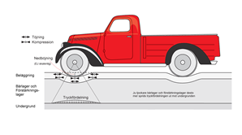
Siktröjning och fri höjd i korsning
Tänk på att röjning utanför vägområdet är fastighetsägarens ansvar. Föreningen kan inte gå in på privat mark för att säkerställa hela denna sikt-triangel.
Enligt 8 kap 15 § PBL ska en tomt skötas så att risken för olycksfall begränsas och så att betydande olägenheter för omgivningen och för trafiken inte uppkommer. Det innebär att tomtägare är skyldiga bl.a. att sköta häckar och annan vegetation så att trafiksäkerhetsfara inte uppstår. Med tomt menas här en för bebyggelse avsedd enhet.
Om inte tomtägaren fullgör sin skyldighet kan väghållaren vända sig till kommunens byggnadsnämnd som sedan med stöd av 11 kap. PBL kan meddela föreläggande mot tomtägaren. Som exempel ur rättspraxis (före PBL:s ikraftträdande) kan nämnas RÅ 1967 not. K 68 och RÅ 1972 not. C 20, där Regeringsrätten godtagit byggnadsnämndens förelägganden om nedskärning av häck i gatukors till 80 cm höjd.
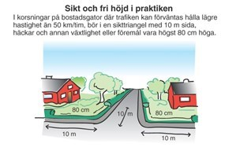
RIKSFÖRBUNDET ENSKILDA VÄGAR

